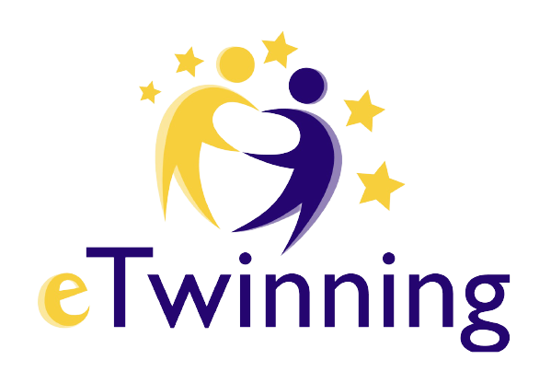 VELİ İZİN BELGESİ

PROJEYE KATILACAK ÖĞRENCİNİN
Adı Soyadı |  | Baba adı
Sınıfı |  | Ana adı
No |  | Cinsiyeti | K ( ) E ( )

ŞIRALIK VATAN İLKOKULU MÜDÜRLÜĞÜNE
DÜZCE

Velisi bulunduğum / bulunduğumuz yukarıda açık kimliği yazılı okulunuz öğrencisinin, 2022.2023 Eğitim Öğretim yılı boyunca, eTwinning (Avrupa Okul Ortaklıkları) projeleri kapsamında yapılan etkinliklerde yer almasına, bu etkinliklerin resim, video vb, şekilde kayıt altına alınıp eğitim öğretime destek sağlamak koşuluyla (güvenirliği sağlanan) sosyal paylaşım ortamlarında yayınlanmasına izin veriyorum.

Velinin Adı-Soyadı:
imza

AÇIKLAMALAR:

1-e Twinning platformu Milli Eğitim Bakanlığının eğitimde yenilikçi yaklaşım modeline ve Fatih projesi göre onayladığı önemli bir eğitim platformudur..Yapılan her etkinlik eğitim öğretim amaçlı olup,yasaldır.
1- Bu izin belgesi, yukarıda belirtilen etkinliğe katılacak olan öğrencinin annesi, babası/ yasal velisi tarafından doldurulup imzalanacaktır.
2- İzin Belgesi olmayan öğrenci etkinliklere katılır ancak görüntüleri yayınlanmaz ya da yüzü görünmez.

U Y G U N D U R

Ömer GÜLLER
Sınıf Sınıfı Öğretmeni Okul Müdürü

